Проект «Северный путь»: идея, воплощение, перспектива

Т.Н. Хуснутдинова,
преподаватель изобразительного искусства
высшей квалификационной категории,
обладатель Золотого сертификата соответствия ССИТ
в сфере предоставления образовательных услуг
в области «Искусство» в учреждениях начального
и среднего профессионального образования на 2021 год,
член МТОО «Союз педагогов-художников» с 2015 года, г. Москва,
МБУ ДО «ДШИ №2», г. Губкинский, ЯНАО

Аннотация
В статье автор продолжает разговор о значимости исследовательской и проектной деятельности в учреждениях дополнительного образования детей. Победа в конкурсе социальных проектов «Наш регион-2015» способствовала организации и проведению конкурса детских творческих работ «Северный путь», посвящённого 85-летию образования Ямало-Ненецкого автономного округа. Издание каталога по итогам выставки лучших работ конкурса «Северный путь» способствовало популяризации и развитию детского творчества в городе Губкинский. Отрадно отметить, что выставка творческих работ «Северный путь» - стала традиционной для МБУ ДО «ДШИ №2». Ежегодно, начиная с 2015 года, 10 декабря - в День рождения округа в выставочном зале Галереи детского творчества «Художник Ямала» открывается экспозиция выставки детских творческих работ всех отделений школы «Северный путь».
Исторический экскурс
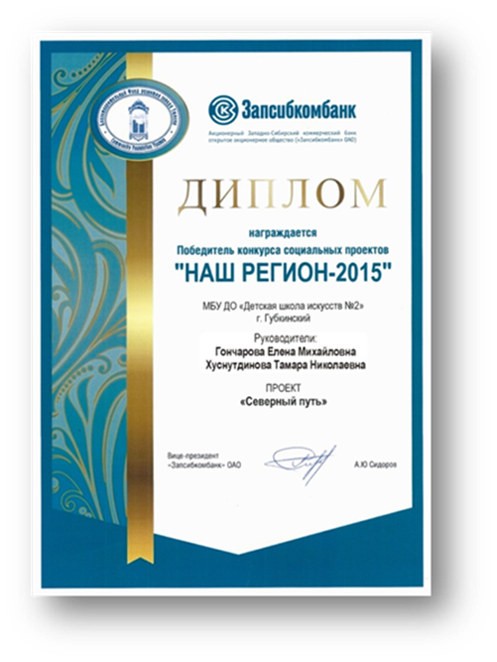
В результате победы в конкурсе социальных проектов «Наш Регион-2015» в номинации «Живой город», организованном при поддержке Фонда Развития города Тюмени и ЗапСибКомБанка, творческий коллектив МБУ ДО «Детская школа искусств №2» выиграл Грант в размере 30-ти тысяч рублей. Средства Гранта были направленны на реализацию социального проекта «Северный путь» в области «Искусство».
«Проект «Северный путь» имел социальную направленность, послужил сохранению культурного наследия города и привлечению общественности к расширению и улучшению культурного пространства и климата городского сообщества и округа в целом. Издание каталога по итогам выставки лучших работ конкурса «Северный путь» способствовало популяризации и развитию современного изобразительного искусства и декоративно-прикладного творчества в городе Губкинский и стало памятным подарком в честь 85 – летия ЯНАО» - из СМИ.

Главная идея инновационного проекта
«Северный путь» заключалась в создании условий для изучения истории ЯНАО, значения экономики и культуры округа в масштабах России, формирования чувства национальной гордости и уважения к малой Родине, активизации интереса молодежи к традициям и быту коренного населения Ямала, стимулирования интереса, направленного на популяризацию и развитие современного изобразительного искусства и декоративно-прикладного творчества в городе Губкинский.
Рисунок 1. Диплом Победителя конкурса социальных проектов «Наш регион-2015»

Цель проекта
Воспитание у подрастающего поколения чувства национальной гордости и уважения к своей малой Родине – Ямалу!

Задачи проекта
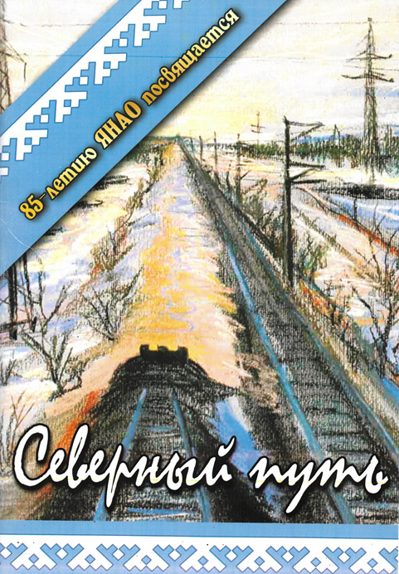
- Активизация интереса молодежи к культуре, традициям и быту коренного населения Ямала;
- Раскрытие творческих способностей, формирование гражданской активности, воспитание эстетического вкуса у подрастающего поколения;
- Популяризация и развитие современного изобразительного искусства и декоративно-прикладного творчества в городе Губкинский.

Руководители проекта
- Гончарова Елена Михайловна, преподаватель технологии и дизайна, декоративно-прикладного искусства высшей квалификационной категории; руководитель Образцового детского коллектива «Театр моды «Очарование»; член Международной творческой общественной организации «Союз педагогов – художников», г. Москва;
- Хуснутдинова Тамара Николаевна, преподаватель изобразительного искусства высшей квалификационной категории. председатель творческого объединения школы «Мир искусства», член Международной творческой общественной организации «Союз педагогов – художников», г. Москва.
Рисунок 2. Титул каталога детских творческих работ «Северный путь»

Обоснование необходимости проекта
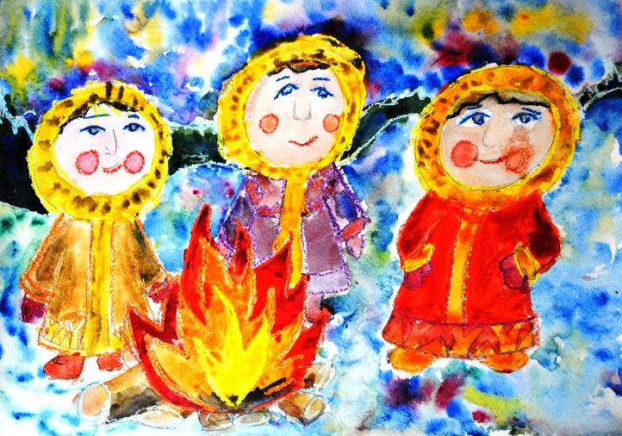
Ямал – родная земля для 42 тыс. представителей коренных малочисленных народов Севера. Решение вопросов в сфере защиты исконной среды обитания и традиционного образа жизни коренных северян, сохранения их самобытной культуры, языка и традиций является одним из приоритетов региональной политики, важнейшим условием эффективного и гармоничного развития арктического региона. В нашей школе не первый год реализуется программа «Моя малая Родина», создан и действует школьный музей «Культура и быт лесных ненцев». Все это позволяет активно использовать региональный компонент в образовательном процессе и в воспитательной работе. округа. К 10 декабря 2015 года планировалось сделать 85 добрых дел совместно со студентами и ветеранами ЯНАО. Навстречу 85-ой годовщине со дня образовании автономного округа был разработан и реализован социальный проект «Северный путь», с помощью которого коллектив МБУ ДО «ДШИ №2» г. Губкинский пополнил копилку «Добрых дел» жителей округа!
Рисунок 3. Композиция «У костра»

Целевая аудитория проекта
Воспитанники 7 детских садов, 3 основных и 4 средних школы, ГДК «Олимп», КСК «Нефтяник», молодёжного центра «Факел», централизованной библиотечной системы (ЦБС), двух школ искусств (ГДШИ, ГДШИ №2), Центра досуга детей и молодежи «Современник», Межшкольного учебного комбината, филиала УдГУ в г. Губкинский, филиала ГБОУ СПО ЯНАО «Муравленковский многопрофильный колледж» в городе Губкинский (около 300 человек).

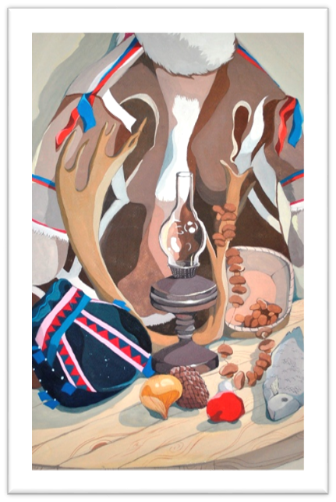
Механизм реализации проекта
1. Создание инициативной творческой группы;
2. Создание правового поля для реализации проекта «Северный путь»;
3. Заключение предварительных договоров с заинтересованными в реализации проекта юридическими и физическими лицами, привлечение спонсоров;
4. Проведение городского конкурса «Северный путь», тематических коллективных экскурсий;
5. Церемония награждения участников и победителей городского конкурса «Северный путь».

Этапы реализации проекта и план работы
- Организационный этап (информирование потенциальных участников о проведении городского конкурса «Северный путь» в СМИ, ознакомление потенциальных участников с положением конкурса);
- Взаимодействие с компетентными специалистами, привлечение независимых экспертов для работы в составе жюри конкурса;
- Выпуск типографской продукции, сопровождающей проект;
Рисунок 4. Натюрморт «Северные мотивы»
- Монтаж экспозиции, этикетаж;
- Работа жюри конкурса, подведение итогов конкурса «Северный путь»;
- Открытие выставки в выставочном зале МБУ ДО ДШИ №2.

Достигнутый результат
- Организация и проведение городского конкурса изобразительного искусства и декоративно – прикладного творчества для воспитанников детских садов, учащихся образовательных школ и учреждений дополнительного образования детей и досуговых учреждений «Северный путь», 2015 год;
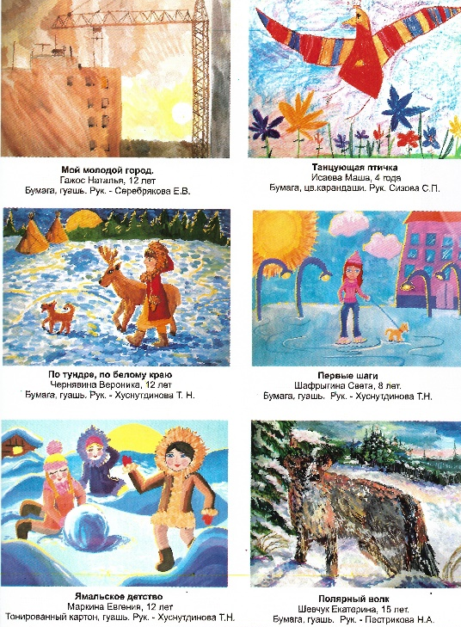
- Открытие выставки детских творческих работ изобразительного искусства и декоративно – прикладного творчества «Северный путь» в выставочном зале МБУ ДО ДШИ №2;
- Организация и проведение тематических мероприятий и встреч с ветеранами ЯНАО;
- Организация и проведение в школьном музее «Культура и быт лесных ненцев» тематических экскурсий, обзорных лекций, мастер-классов;
- Выпуск серии публикаций об участниках и победителях городского конкурса «Северный путь» в СМИ, 2015 год;
- Дизайн и монтаж каталога городского конкурса «Северный путь» с детскими творческими работами, сюжеты которых раскрывают культуру и быт коренных народов Севера, 2015 год;
- Выпуск 30 благодарственных писем, 120 дипломов, 100 буклетов, 100 каталогов участникам и спонсорам проекта на средства Гранта;
- Направление работ победителей конкурса «Северный путь» для участия в Открытом окружном конкурсе творческих работ «Музей и время» (г. Салехард), в I окружном интернет-конкурсе юных художников Ямала «Мой дом-Ямал» (г. Москва), в Районном интернет-конкурсе декоративно-прикладного искусства «Хранители традиций» (г. Тарко-Сале), 2015 – 2016 годы;
Рисунок 5. Страница каталога творческих работ «Северный путь»
- Участие в VIII Международном конкурсе проектов педагогов-художников (номинация «Реализованные проекты») в рамках работы XXVII Мастерской Б.М. Неменского и Научно-практической конференции «Место и роль художественного образования в новой системе воспитания и социализации», г. Москва, 2020 год, дипломы докладчиков - Гончарова Елена Михайловна и Хуснутдинова Тамара Николаевна;
- Повышение мотивации участия учащихся и преподавателей школы в проектной и творческой деятельности.
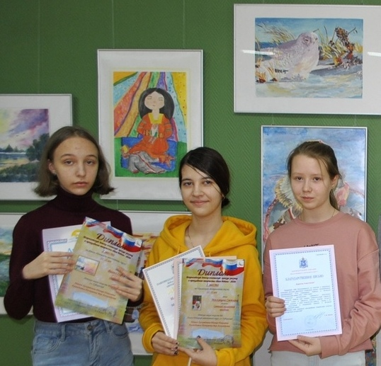

Фотография 6. Награждение победителей конкурса «Северный путь». 10.12.2020 г.

Перспективы реализации проекта «Северный путь»
Ежегодно, начиная с 2015 года, стало доброй традицией открытие в выставочном зале школы тематической выставки творческих работ учащихся «Северный путь», посвященной Дню рождения Ямало-Ненецкого округа. Этому предшествует большая работа всего коллектива.
Проект «Северный путь» был номинирован в VIII Международном конкурсе проектов педагогов-художников в рамках работы XXVII Мастерской Б.М. Неменского и Научно-практической конференции «Место и роль художественного образования в новой системе воспитания и социализации», г. Москва, ноябрь, 2020 год. Авторам проекта «Северный путь» Гончаровой Елене Михайловне и Хуснутдиновой Тамаре Николаевне были вручены дипломы докладчиков VII Международного педагогического форума педагогов-художников в номинации «Реализованные проекты».
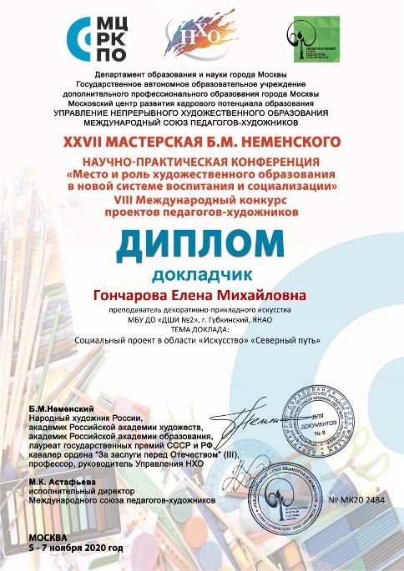
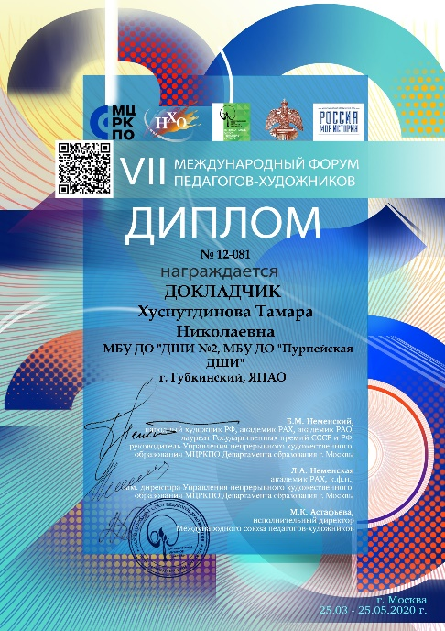

Рисунок 7. Дипломы авторов проекта «Северный путь» Гончаровой Е.М. и Хуснутдиновой Т. Н. - докладчиков VII Международного педагогического
форума педагогов-художников, г. Москва.

Литература
- Государственная Программа «Патриотическое воспитание граждан Российской Федерации на 2016-2020 годы» // Постановление Правительства Российской Федерации № 1493 от 30.12.2015 г. Ст. 7.
- Кузнецова, С. И. Проектная деятельность как механизм развития детской одаренности // Управление качеством образования. – 2013. - № 7.
Ресурсы локального доступа [Электронные ресурсы]. Режим доступа:
- http://static.government.ru/media/files/8qqYUwwzHUxzVkH1jsKAErrx2dE4q0ws.pdf.
- https://www.youtube.com/watch?v=lOS7TcwNZQk (видеоролик о реализации проекта «Северный путь»)

https://www.youtube.com/watch?v=lOS7TcwNZQk

